Умножение и деление чисел с плавающей запятой
Писали тест, делал по образцу как в семинаре, оказалось не правильно, ниже фото задания.
Буква g в первом задание это доп код. Ниже прикреплю фото примера с семинара и как я написал
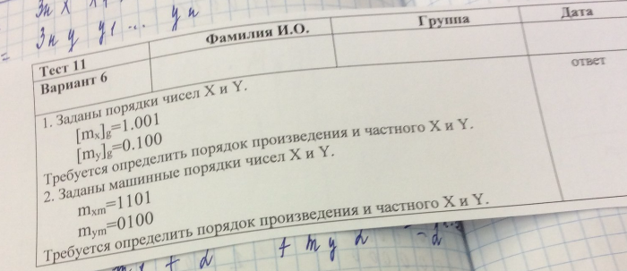
Вот фото с семинара
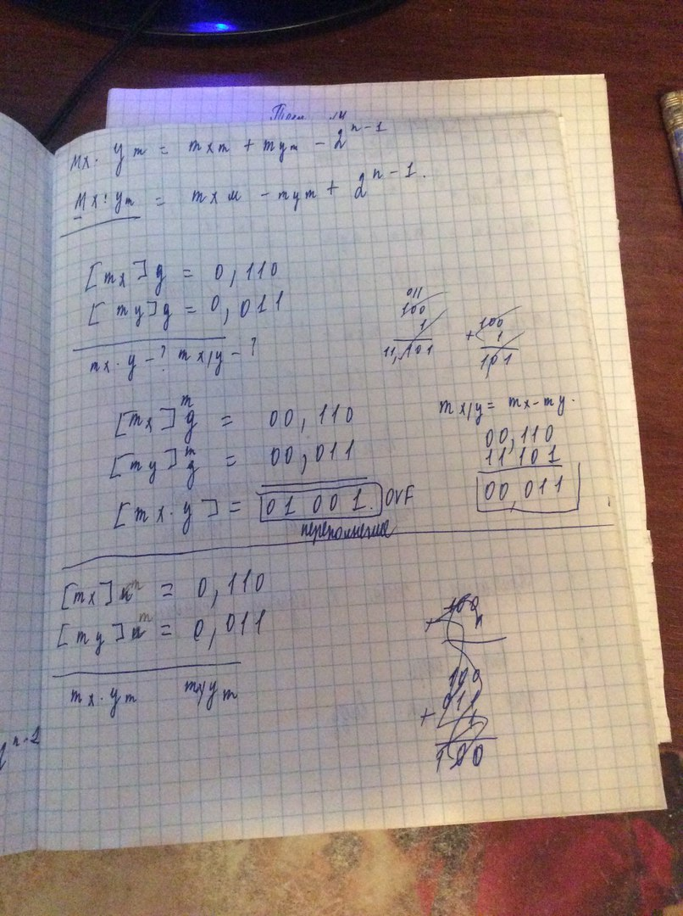
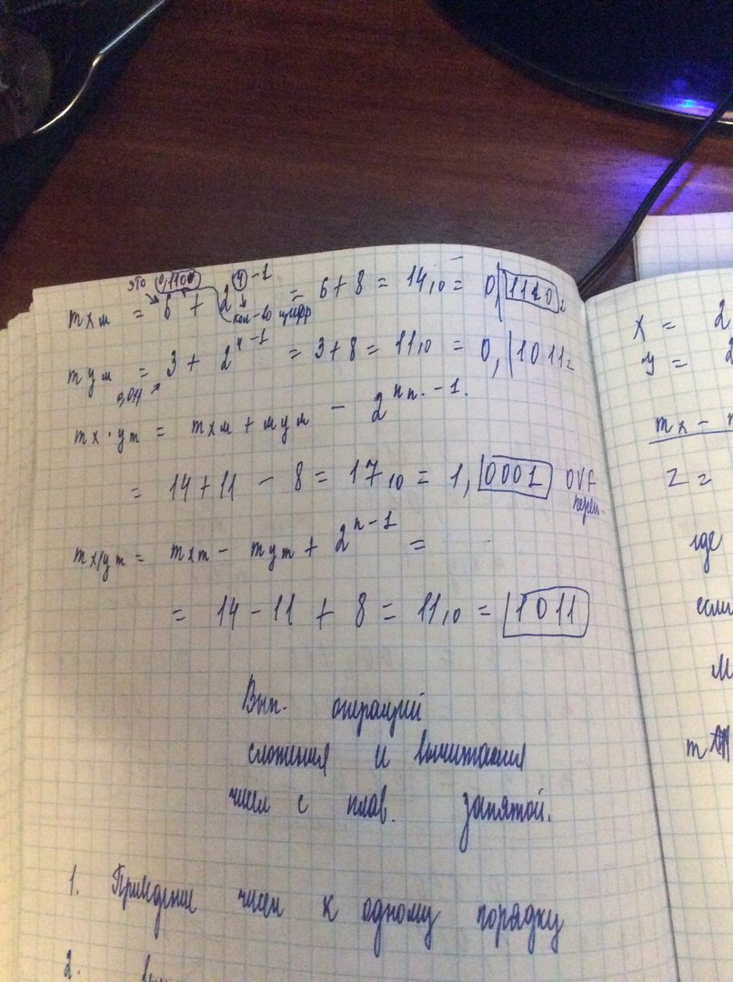
А это как я написал
